Opdracht 2:

Spieren en pezen

Gewrichten maken de beweging mogelijk. Maar om te kunnen bewegen heb je spieren en pezen nodig. Wat zijn spieren? Spieren zijn bundels met spiervezels. Spieren zijn opgebouwd uit cellen met de eigenschap te kunnen samentrekken (contraheren).

De spier is opgebouwd uit drie delen:

* De spierbuik; hierin zitten alle spiervezels, het samentrekken vindt hier plaats.
* De origo: hier wordt de spier verbonden aan het vaste bot, dit bot kan niet bewegen in het lichaam zoals het schouderblad. Een origo is een pees.
* De insertie: de spier hecht zich hier aan het bewegelijke bot, bijv. de onderarm. De insertie is ook een pees.

De pees is de verbinding tussen een spier en een bot. Spieractiviteit wordt hier overgedragen. Een pees is een vaste witglanzende structuur. Daar waar de pees wordt blootgesteld aan grote wrijvingskracht is de pees omhuld door een peesschede. Vezels van sharpey verankeren de pees aan het bot.

Ligament of gewrichtsbanden is bindweefsel om een gewricht. Het verstevigd de gewrichtskapsel en voorkomt dat het een te grote- of bewegingen in de verkeerde richting kan maken.

Waar of niet waar?

1. In het onderbeen van het paard zitten geen spieren. 
2. Een pees is goed doorbloed. 
3. Pezen zijn aan botten gehecht, deze hechting ziet er waaiervormig uit. 
4. Peesblessures herstellen langzaam. 
5. Bijna elke spier heeft een tegenspier (antagonist). 
6. Een gespannen spier is dun en lang. 
7. Door een goede training worden spieren sterker, hierdoor zijn ze minder gevoelig voor blessures. 

De hoef.

https://www.youtube.com/watch?v=sPipjsRep9U

De hoef is uit meerdere onderdelen opgebouwd. Vul de juiste antwoorden in:

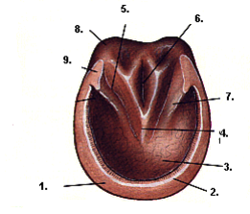

1………………………………………………………………………………………………

2………………………………………………………………………………………………

3………………………………………………………………………………………………

4………………………………………………………………………………………………

5………………………………………………………………………………………………

6………………………………………………………………………………………………

7………………………………………………………………………………………………

8………………………………………………………………………………………………

9………………………………………………………………………………………………

Hoefkatrol.

Bekijk de afbeelding hieronder.

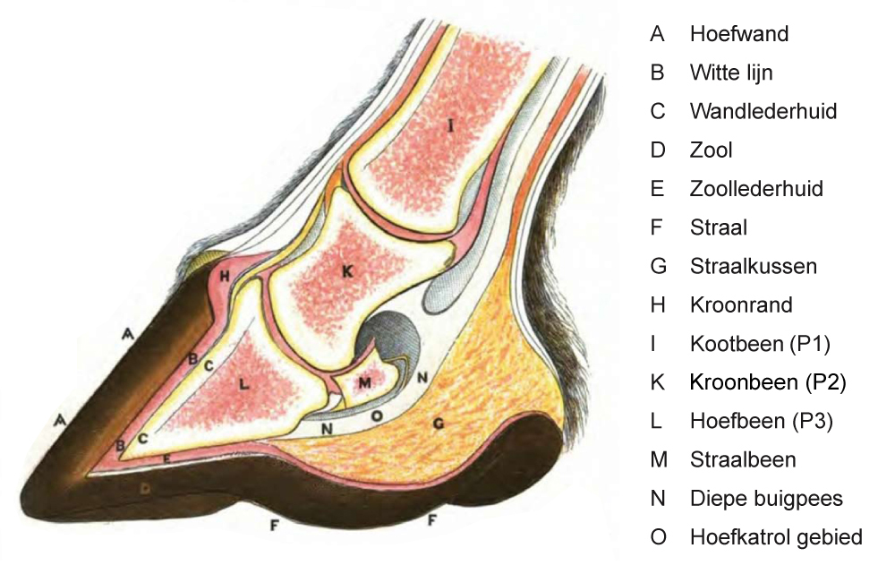

Ga opzoek naar het volgende: Beschrijf wat hoefkatrolontsteking is. Hoe kan de dierenarts deze aandoening vaststellen en, hoe is het eventueel te behandelen?

………………………………………………………………………………………………………………………………………………………………………………………………………………………………………………………………………………………………………………………………………………………………………………………………………………………………………………………………………………………………………………………………………………………………………………………………………………………………………………………………………………………………………………………………………………………………………………………………………………………………………………………………………………………………………………………………………………………………………………………………………………………………………………………………………………………………………………………………………………………………………………………………………………………………………………………………………………………………………………………………………………………………………………………………………………………………………………………………………………………………………………………………………………………………………………………………………………………………………………………………………………………………………………………………………………………………………………………………………………………………………………………………………………………………………………………………………………………………